LLO 3: Business development
Van oplossing naar concept
In de derde LLO stond het ontwikkelen en testen van het concept centraal. Nadat we hadden gekozen voor een gerichte mailingcampagne en een vernieuwde landingspagina, moest het idee vertaald worden naar een concreet prototype. Business development betekende voor mij in dit project dat wij niet alleen een oplossing bedachten, maar deze ook onderbouwden, testten en verbeterden op basis van feedback van de doelgroep.
De gekozen oplossing bestond uit twee onderdelen: een wervingsmail en een nieuwe landingspagina. De wervingsmail moest verenigingen, scholen en organisaties actief bereiken. De landingspagina moest vervolgens zorgen voor duidelijke informatie, vertrouwen en een makkelijke aanmeldroute. Als groep hebben wij de prototypes ontwikkeld, maar mijn eigen bijdrage lag vooral bij de testkaarten, learningcard, het verwerken van de testresultaten en het uitwerken van de interventies.
Prototype en testopzet
Als groep hebben wij eerst een prototype van de wervingsmail ontwikkeld (Bijlage 1). Het doel van deze mail was om de doelgroep bewust te maken van de mogelijkheid om met een grote groep naar ADO Den Haag te gaan. Na feedback van de opdrachtgever is de mail doorontwikkeld naar een actievere tone of voice, waarin beleving, samen juichen en groepsgevoel sterker naar voren kwamen. (Bijlage 2)
Ook hebben wij als groep gewerkt aan de landingspagina. Uit eerder onderzoek bleek al dat de oude pagina lastig vindbaar was en vooral bestond uit een aanmeldformulier (Bijlage 3). Wij hebben daarom twee eerste schetsen gemaakt. De ene versie was vooral gericht op sfeer, beleving en positieve ervaringen van andere verenigingen. De andere versie was informatiever en gaf antwoord op praktische vragen, zoals voor wie het groepsbezoek bedoeld is, hoe aanmelden werkt en wat het kost. (Bijlage 4)
Mijn eigen bijdrage zat vooral in het opzetten van de testen via de testkaarten. In deze testkaarten hebben we vastgelegd wat we wilden testen, hoe we die dingen meten en wanneer de test succesvol zou zijn. We hebben gewerkt volgens de Build, measure, Learn methode. Eerst bouwden we een prototype, daarna testten we dit bij de doelgroep en vervolgens gebruikten we de feedback om het concept te verbeteren.
Testen en verbeteren
In test 1 (Bijlage 5) hebben we een A/B-test gedaan met de twee schetsen van de landingspagina. De verwachting was dat de doelgroep een duidelijke voorkeur zou hebben voor een van de twee versies. Dat bleek niet zo te zijn, want de respondenten vonden beide versies een verbetering ten opzichte van de oude pagina. De ene versie maakt enthousiaster door sfeer en positieve verhalen, terwijl de andere versie meer duidelijkheid gaf door praktische informatie en veelgestelde vragen.
Dit inzicht leidde direct tot een aanpassing. Als groep hebben wij de sterke onderdelen van beide versies gecombineerd in een nieuw prototype. Hierdoor ontstond een landingspagina die zowel aantrekkelijk als informatief was. Dat vond ik een belangrijke stap, omdat we niet vasthielden aan onze eerste aanname, maar de feedback van de doelgroep gebruikten om het concept sterker te maken (Bijlage 6).

In test 2 werd de verbeterde landingspagina getest op visuele aantrekkelijkheid en overzichtelijkheid (Bijlage 7). De pagina kreeg gemiddeld een CSAT-score van 4,2 uit 5. De respondenten vonden de pagina professioneel, overzichtelijk en passend bij de huisstijl van ADO Den Haag. Doordat deze score hoog was en er weinig extra feedback kwam, besloten wij de pagina op dat moment niet verder aan te passen. (Bijlage 8)
In test 3 hebben wij de oude pagina vergeleken met de nieuwe pagina (Bijlage 9). Dit deden we op drie onderdelen: visuele vormgeving, informatie voorziening en koopintentie. De nieuwe pagina scoorde op alle onderdelen hoger. Visueel ging de score van 2,5 naar 4,2, Informatievoorziening van 3,5 naar 4,3 en koopintentie van 3,2 naar 3,6. Dit liet zien dat het concept niet alleen mooier was, maar ook duidelijker en activerende werkte, waardoor het een oplossing is voor het reframed problem. (Bijlage 10)
Eigen bijdrage
Mijn bijdrage binnen Business Development zat vooral in het structureren van het testproces en het verwerken van de inzichten. Ik heb gewerkt aan de testkaarten, learningcards en de uitwerking van de testresultaten. Ik heb ook geholpen om duidelijk te maken welke inzichten tot welke veranderingen hebben geleid.
Concluderend hebben wij in deze fase een idee doorontwikkeld tot een getest concept. De combinatie van een wervingsmail en landingspagina sluit beter aan op de doelgroep dan de oude situatie. De nieuwe landingspagina zorgt ervoor dat de drempels van de doelgroep worden verlaagd, door een betere sfeer en door meer informatie te geven. De wervingsmail zorgt ervoor dat ADO efficiënter grote groepen kan werven naar de Lex Schoenmaker Familietribune. Door te testen, meten en verbeteren hebben wij laten zien dat het concept niet alleen creatief is, maar ook onderbouwd en verder ontwikkelbaar.

Bijlage 1: Prototype wervingsmail
Onderwerp: Maak van jullie volgende groepsuitje een ADO-wedstrijddag

Beste …

Op zoek naar een origineel uitje voor jullie vereniging, club, team of organisatie? Kom samen naar een thuiswedstrijd van ADO Den Haag en beleef de sfeer, spanning en energie van het stadion met de hele groep.

Speciaal voor grote groepen bieden wij aantrekkelijke groepskorting aan. Jullie zitten bij elkaar op de tribune en maken samen een wedstrijd mee waar nog lang over wordt nagepraat.

Trommel je groep op en kies jullie wedstrijd, dan regelen wij de rest.

Vraag nu vrijblijvend jullie groepsactie aan via (Link) of mail naar (Mail) met jullie groepsnaam en het verwachte aantal personen.

Tot snel in het stadion

Met sportieve groet,
ADO Den Haag

Bijlage 2: Nieuwe prototype wervingsmail

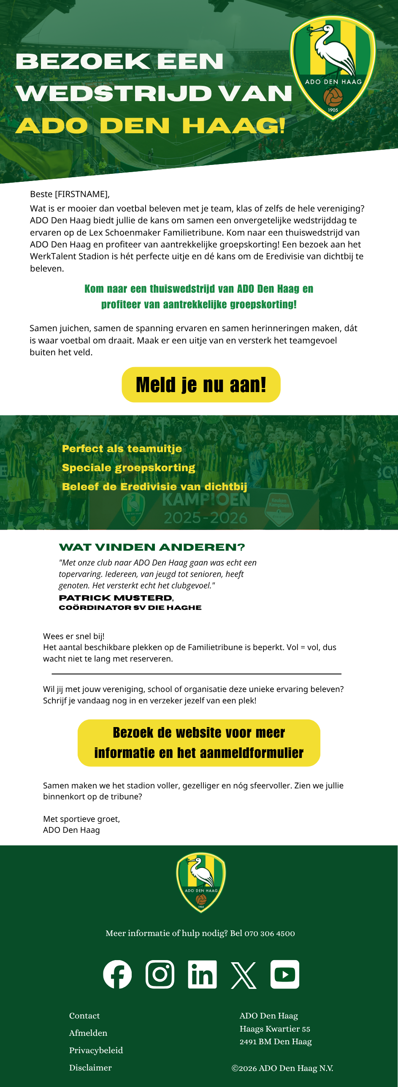

Bijlage 3: Oude pagina ADO
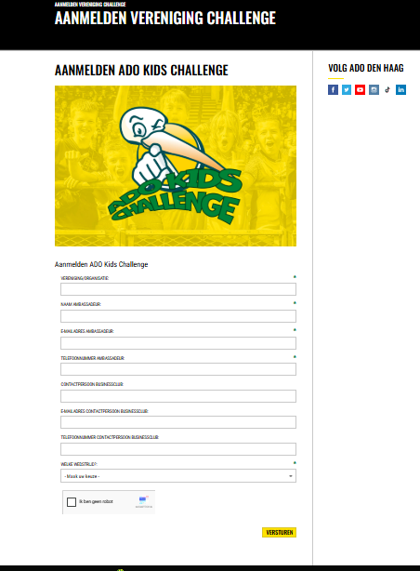

Bijlage 4: Schets A/B-test

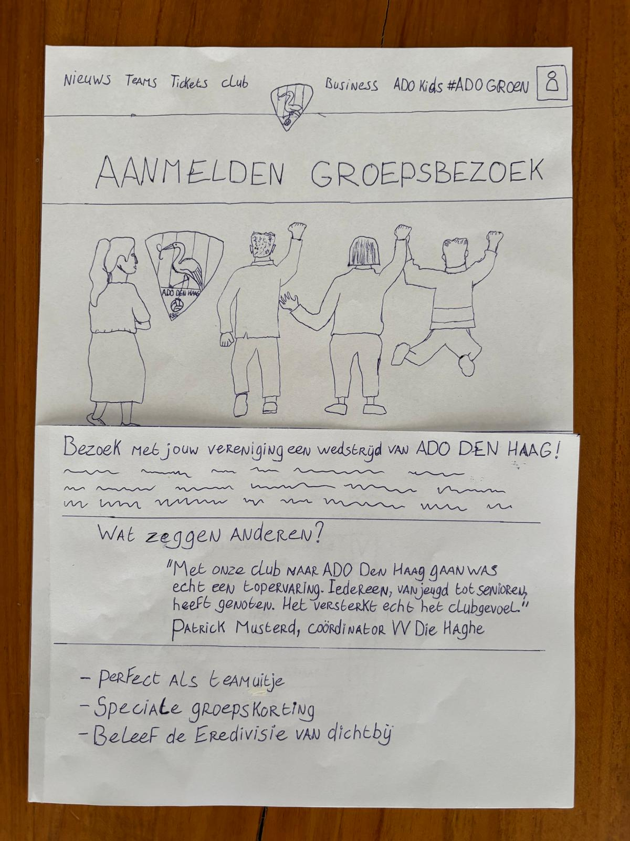

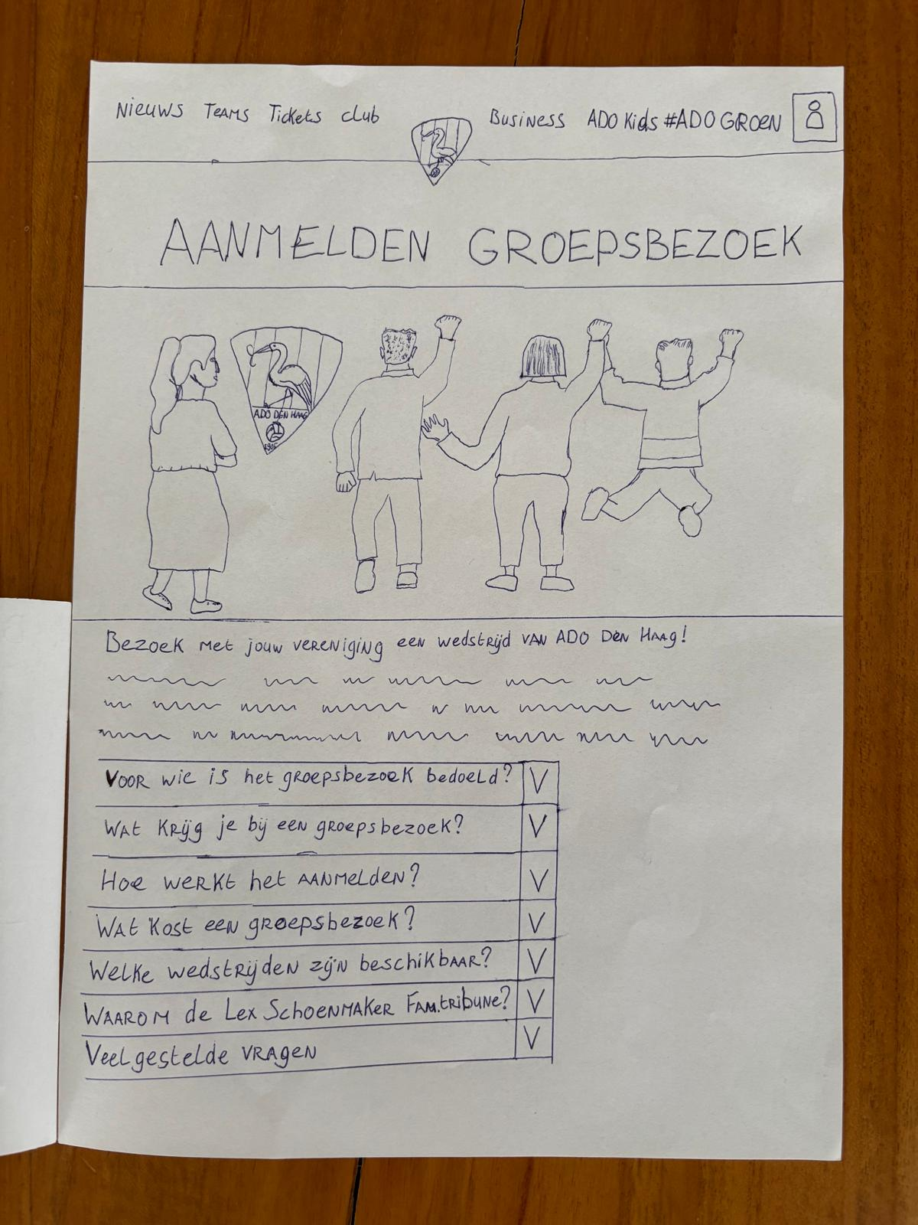

Bijlage 5: Testkaart 1
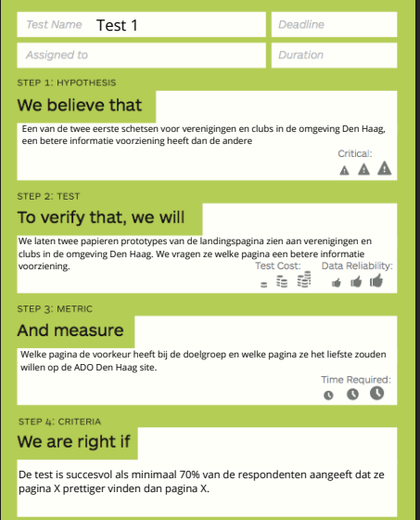

Bijlage 6: Learningcard 1 / testuitslag
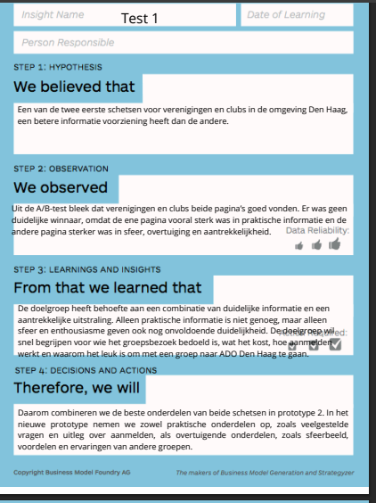

Bijlage 7: testkaart 2
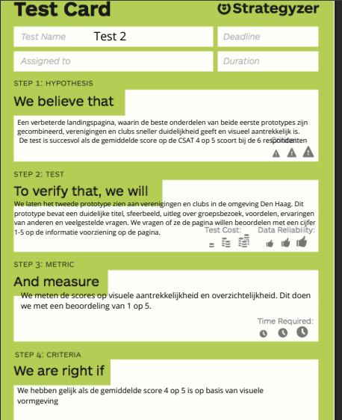

Bijlage 8: Learningcard 2
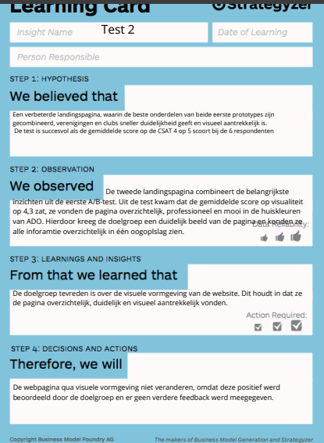

Bijlage 9: Testkaart 3
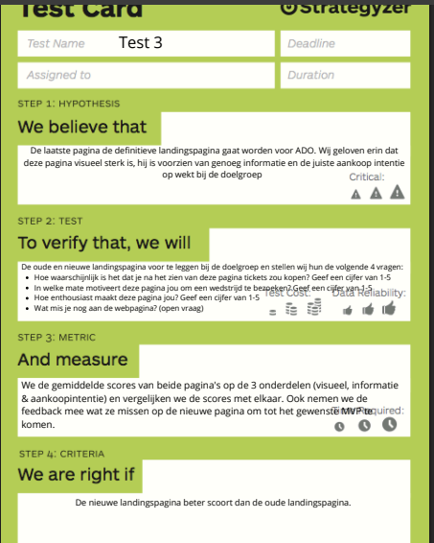

Bijlage 10: Learningcard 3
